Тема 20 «Наследственность и изменчивость»

1. Изменчивость микроорганизмов, доказательства мутационной природы изменения наследственных признаков у бактерий
2. Понятие об адаптации микроорганизмов
3. Мутации у бактерий; мутагенные факторы
4. Мобильные генетические элементы бактерий

1. Изменчивость микроорганизмов, доказательства мутационной природы изменения наследственных признаков у бактерий

- Термин «мутация» введен Г. Де Фризом (1901), изучавшим изменчивость и наследственность у растений и определившим мутацию как «скачкообразное изменение наследственного признака». Это понятие М. Бейеринк (1912) позднее перенес на бактерии. Мутация – событие редкое и обычно спонтанно происходит с частотой 1·10^{–4}–1·10^{–10}.
- В результате постановки ряда экспериментов были получены данные, свидетельствующие о том, что у бактерий мутации носят спонтанный и ненаправленный характер. К их числу относятся, прежде всего, эксперименты С. Лурия, М. Дельбрюка, Г. Ньюкомба и супругов Е. и Дж. Ледерберг.
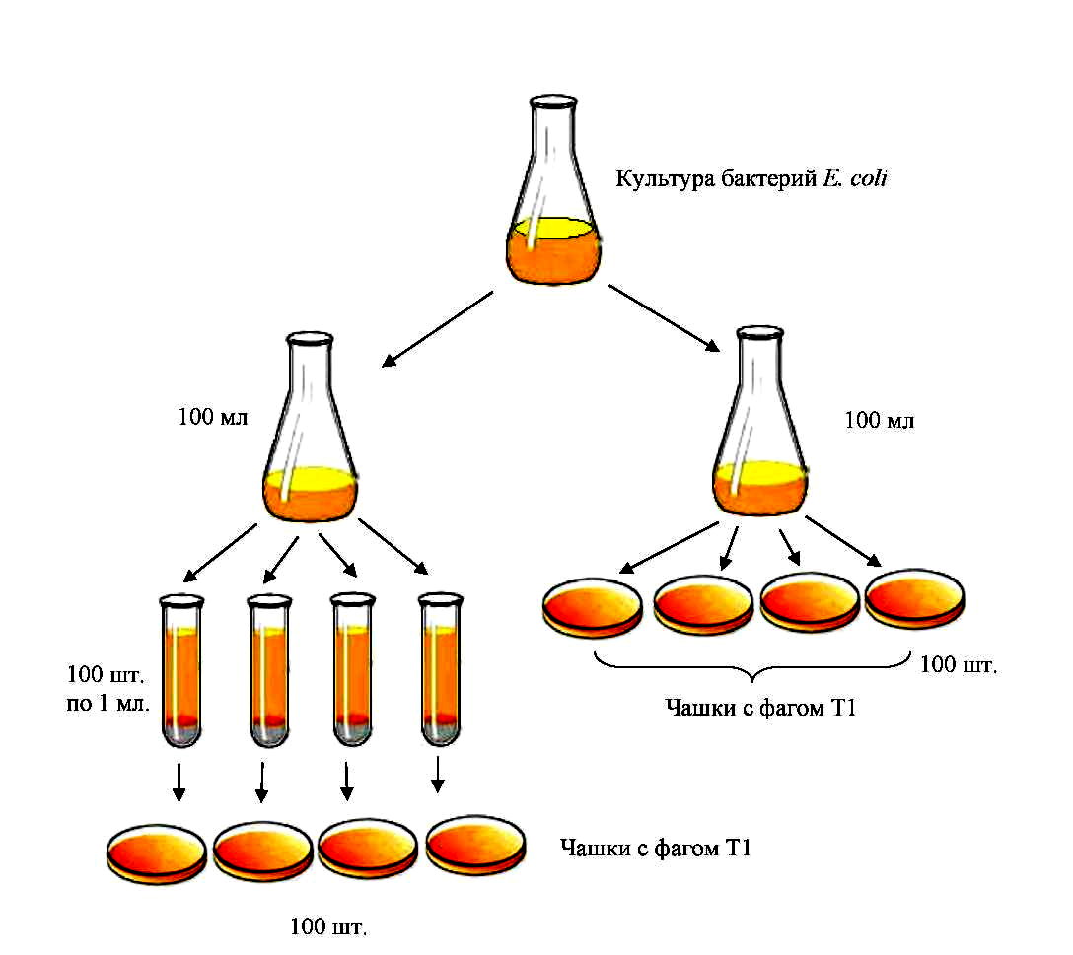
Рис. 1.- Флуктуационный тест С. Лурия и М. Дельбрюка (1943 г.)

Принцип флуктуационного теста заключается в следующем: если устойчивые мутанты возникают при контакте с фагом (изменчивость адаптивная), то каждая культура независимо от того, из какой части она была взята, должна содержать приблизительно одинаковое количество устойчивых клеток. Если же устойчивые бактерии возникли спонтанно, до обработки фагом, то следствием этого является тот факт, что их количество в засеянных независимых культурах (100 пробирок) будет отличаться от количества, полученного при анализе образцов, из одной и той же (100 мл) культуры.
Независимо полученные результаты свидетельствуют о том, что культуры разного происхождения действительно обнаруживают более резкие колебания (флуктуации) в содержании устойчивых клеток (0, 103, 62, 3, 159 и т. п.), чем пробы, взятые из одного и того же образца (142, 140, 155, 146, 110 и т. п.), что подтверждает гипотезу о спонтанном характере возникновения мутаций.
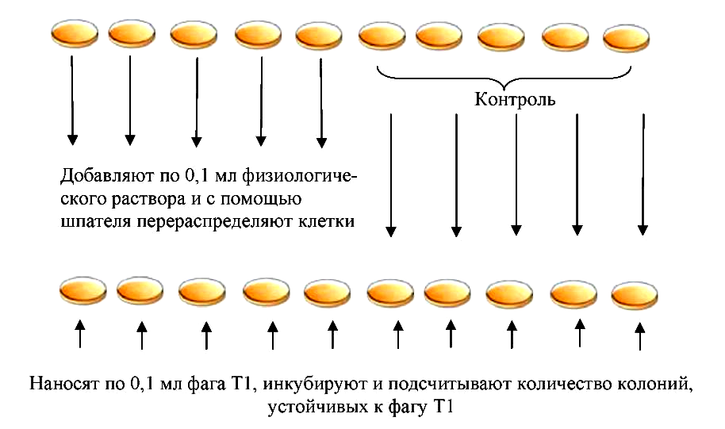
Рис. 2. - Перераспределительный тест Ньюкомба (1949 г.)

Принцип, положенный в основу данного теста, предполагает, что устойчивые клетки возникают вследствие спонтанных мутаций до контакта с фагом, и на чашках, где бактерии были перераспределены, должно формироваться больше устойчивых колоний, чем на контрольных чашках, так как каждая клетка из микроколонии устойчивых бактерий после перераспределения сформирует колонию, устойчивую к фагу Т1 (рис. 2).

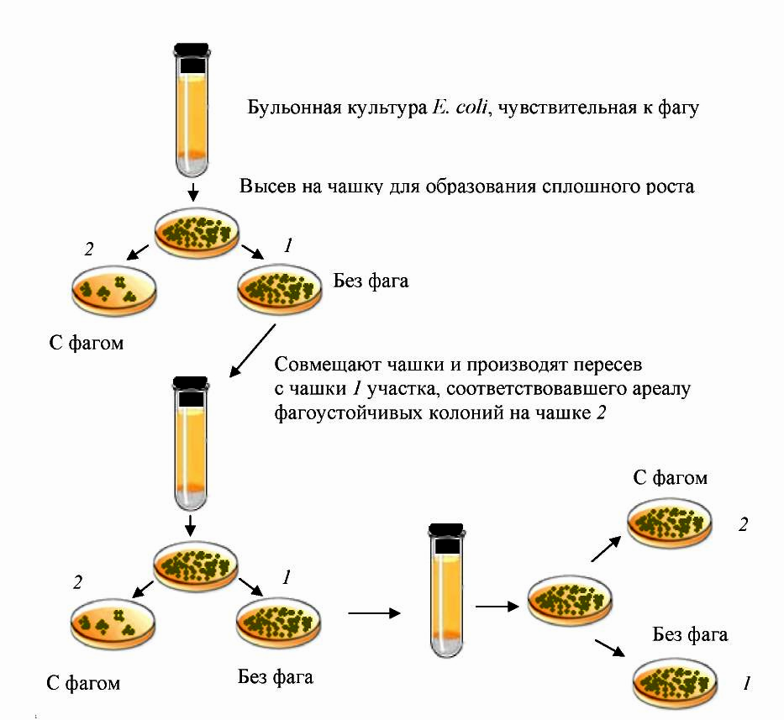 | Метод реплик (в микробиологии) заключается в том, что с исходной чашки Петри, где на твердой среде растут колонии бактерий, делается отпечаток на ворсистую ткань, а затем с ткани бактерии переносятся на несколько других чашек, где рисунок их расположения оказывается тем же, что на исходной чашке.  Размножившиеся клетки рассевали на свежей питательной среде в чашках и после инкубации переносили с помощью стерильного бархатного штампа в две чашки (с обычной средой и со средой, засеянной фагом) (рис. 3).  Такую процедуру повторяли многократно, и в итоге была получена суспензия фагоустойчивых мутантов, никогда не имевших контакта с фагом. Этот эксперимент явился еще одним доказательством мутационной природы изменчивости у бактерий.
Рис. 3 - Непрямой отбор фагоустойчивых мутантов методом реплик
(предложен в 1952 г. супругами Е. и Дж. Ледерберг)
2. Понятие об адаптации микроорганизмов

Модификационная изменчивость рассматривается как ответ на изменение условий окружающей среды и наблюдается до тех пор, пока действует фактор, вызывающий эти изменения. Модификационная изменчивость (ее называют еще фенотипической изменчивостью) проявляется на уровне фенотипа и не затрагивает генотип.
Фенотипическая изменчивость проявляется у подавляющего большинства особей в популяции, в то время как при мутационной изменчивости изменение генотипа происходит только у единичных клеток.

3. Мутации у бактерий; мутагенные факторы

- Мутации – изменения, которые возникают в генетическом аппарате бактерий и передаются по наследству. Они бывают спонтанные и индуцированные. В среднем частота спонтанных мутаций составляет 10^{–4}–10^{–10}.
- Мутагенами могут быть химические, физические и биологические агенты, действующие на молекулу ДНК бактерий. К ним относятся: (физические) УФ-лучи, ионизирующее излучение, (химические) азотистая кислота, нитрозогуанидин, аналоги азотистых оснований, некоторые антибиотики, акридиновые красители, сернистый иприт, (биологические) транспозоны, IS-элементы, бактериофаг Mu и др.
- Классификация мутаций:
- По фенотипическим последствиям мутации подразделяют на прямые и обратные (или реверсии). Мутации, которые приводят к утрате или изменению какой-то функции клетки, относятся к классу прямых, так как они вызывают появление у клеток другого фенотипа, который отличает их от бактерий дикого типа. Например, бактерии E. coli, способные в норме сбраживать лактозу (Lac⁺- фенотип), могут утрачивать данный признак, и поэтому мутация Lac⁺ → Lac– будет считаться прямой.
В результате обратной мутации у мутантного организма восстанавливается исходный (или дикий) фенотип: Lac– → Lac⁺ – обратная мутация, или реверсия.
- По фенотипическим проявлениям мутации подразделяют на:
1) морфологические, в результате которых изменяется ряд морфологических признаков (наличие капсулы, утрата жгутиков, изменение особенностей колоний и др.);
2) биохимические (например, ауксотрофные; обеспечивают устойчивость к ингибиторам, антибиотикам, бактериоцинам, ядам или бактериофагам; связаны с чувствительностью к повышенной температуре (условно-летальные); нарушают регуляцию или синтез ферментов катаболизма либо анаболизма и др.)
- В соответствии с характером изменений в первичной структуре ДНК различают точковые и хромосомные мутации.

- В настоящее время расшифрованы механизмы действия некоторых мутагенов, таких как:
- Азотистая кислота (HNO₂),
- Гидроксиламин (NH₂OH),
- Аналоги азотистых оснований. Они очень сходны по строению с нормальными пуриновыми и пиримидиновыми азотистыми основаниями и, поглощаясь клетками, способны включаться в ДНК. Часто для выделения мутантов используют 5-бромурацил (сходен с Тимином) и 2-аминопурин (сходен с Аденином). При переходе в енольную форму эти аналоги азотистых оснований неправильно спариваются.
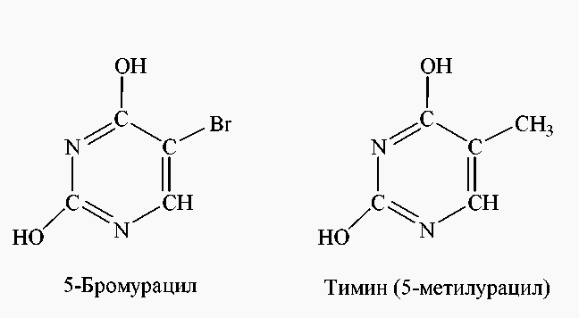
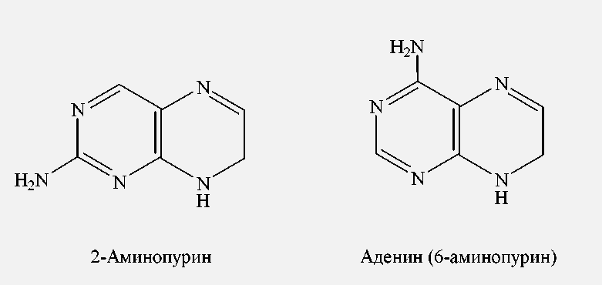

Рис. 4 - Аналоги азотистых оснований (например, 5-бромурацил и 2-аминопурин)

- Алкилирующие агенты,
- Акридиновые красители (например, акридиновый оранжевый, акрифлавин),
- УФ-лучи

4. Мобильные генетические элементы бактерий

- В качестве мутагенных факторов биологической природы рассматривают мобильные (=мигрирующие) генетические элементы бактерий – дискретные сегменты ДНК, способные к самостоятельному перемещению из одного участка в другой в пределах репликона, а также к перемещению из одного репликона (хромосомного, плазмидного или фагового) в другой. К таким элементам относятся: простые вставочные последовательности (IS-элементы), транспозоны (Tn-элементы) и фагитранспозоны (Mu, Д3112 и др.).

- Схематичное строение IS- элемента можно изобразить следующим образом:

Различают несколько типов IS-элементов: IS1, IS2, IS3, IS4 и др. Они отличаются друг от друга по длине и структурой концевых повторов.

- Транспозоны – сложные мигрирующие элементы. Обозначаются как Tn 1, Tn 2,… Tn100, Tn 1002 и т.д.
- Частота миграции транспозонов и IS-элементов происходит с вероятностью 10^{–4}–10^{–7} на одно деление бактериальной клетки. Она может зависеть от характера донорного и реципиентного репликонов; от генома клетки-хозяина; от факторов внешней среды (температура, УФ-лучи, химические соединения и др.).
Бактериофаг Mu относится к умеренным бактериофагам. Геном фага Mu (линейная двуспиральная ДНК – 38 т. п. н.) также, как IS-элементы, имеет на концах инвертированные повторы, но только всего из двух нуклеотидных пар:
5′ ТГ ……………… ЦА 3′ОН

